ΑΠΟΣΤΟΛΟΣ ΠΑΥΛΟΣ

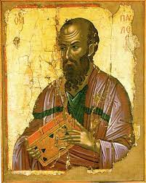
ΌΝΟΜΑ: Σαούλ / Παύλος
ΦΥΛΗ: Βενιαμίν

ΣΠΟΥΔΕΣ: Ελληνική Φιλοσοφία και Ιουδαϊκή νομολογία από τον Γαμαλιήλ

ΕΤΟΣ ΓΕΝΝΗΣΗΣ: 5-15μ.Χ.

ΤΟΠΟΣ ΓΕΝΝΗΣΗΣ: Ταρσός της Κιλικίας

ΕΠΑΓΓΕΛΜΑ: Σκηνοποιός

ΕΤΟΣ ΜΕΤΑΣΤΡΟΦΗΣ ΤΟΥ: 37μ.Χ.
ΠΑΙΔΕΙΑ : Ελληνική και Ιουδαϊκή
ΑΝΑΤΡΟΦΗ : Σύμφωνη με τις Ιουδαϊκές παραδόσεις

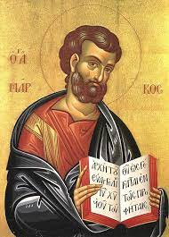
Ο Απόστολος Παύλος γεννήθηκε στην Ταρσό της Κιλικίας μεταξύ του 5 και 15 μ.Χ. από ευσεβείς Ιουδαίους γονείς. Ο Παύλος καταγόταν από τη φυλή Βενιαμίν κι άνηκε στην τάξη των Φαρισαίων (Ρωμ. 16,1 και Φιλιππ. 3,5). Ο πατέρας του ήταν Ρωμαίος πολίτης και προερχόταν από τα ανώτερα στρώματα της κοινωνίας της Κιλικίας. Από τον πατέρα του κληρονόμησε ο Παύλος και την ιδιότητα του Ρωμαίου πολίτη. Αυτό το χαρακτηριστικό έδινε σημαντικά προνόμια στον Παύλο.

Το εβραϊκό του όνομα ήταν Σαούλ. Κατά τη γνωστή τότε συνήθεια των Ιουδαίων της διασποράς να φέρουν εκτός από το ιουδαϊκό όνομα και ένα ομόηχο ελληνικό ή ρωμαϊκό λεγόταν και Σαύλος και αργότερα ονομάστηκε Παύλος.

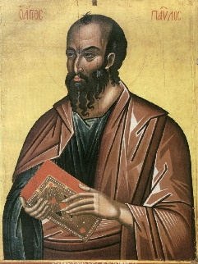
Εκτός από την Καινή Διαθήκη, δεν υπάρχουν άλλες αξιόπιστες πηγές για τον βίο του Παύλου. Μέσα από διάφορα χωρία, είναι δυνατόν να εξάγουμε συμπέρασμα για το περίγραμμα του βίου του Αποστόλου Παύλου πριν από τη μεταστροφή του στον Χριστιανισμό.

Στην πατρίδα του έμαθε την ελληνική γλώσσα και στα Ιεροσόλυμα σπούδασε εβραική θεολογία κοντά στον σοφό Γαμαλιήλ. Επίσης σύμφωνα με τις συνήθειες της εποχής έμαθε και μια τέχνη αυτή του σκηνοποιού .

Αντιλήψεις π.χ.
α) Πιστεύει στον εαυτό του , στην καταγωγή του , στη μόρφωσή του, στο νόμο και στις παραδόσεις
β) Δεν μπορεί να καταλάβει το κήρυγμά του Στεφάνου για τον Μεσσία
γ) Θέλει να συντρίψει τους χριστιανούς ως επικίνδυνους για την Θρησκεία και το έθνος του.

Καρέκλα αφήγησης

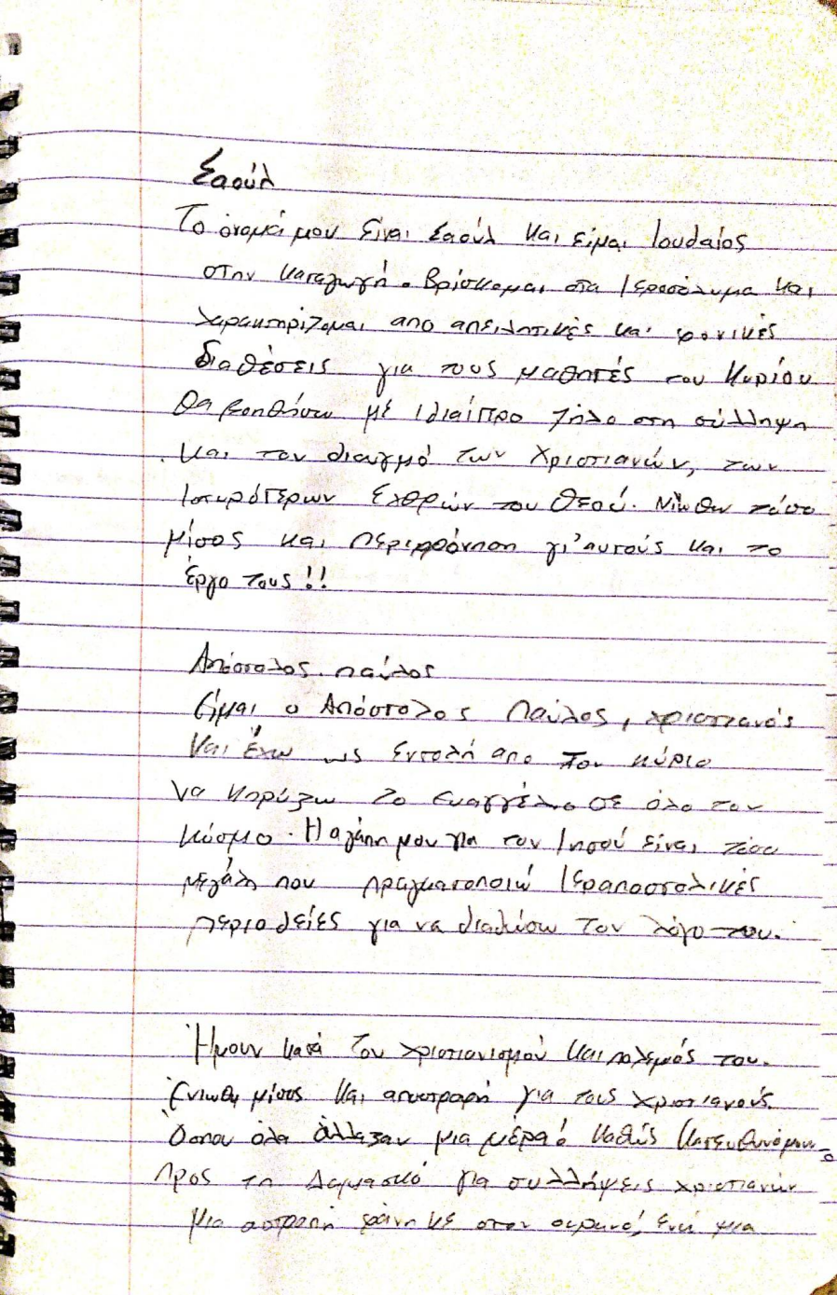
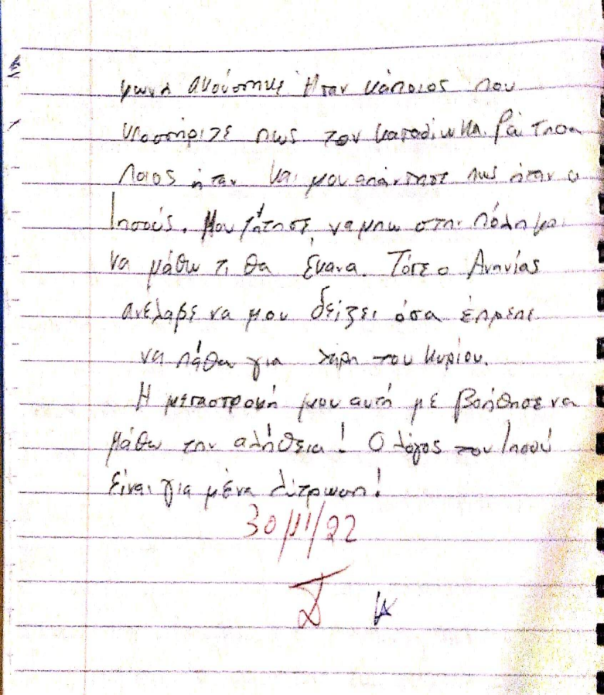

Η ζωή του Σαούλ αποκτά καινούργιο νόημα (μ.Χ.):

α. Χάνει όλες τις βεβαιότητες που είχε για τον εαυτό του, τον Νόμο, τις παραδόσεις των Πατέρων

β. Δικαιώνει μέσα του τον Στέφανο: Ο Χριστός είναι ο Μεσσίας

γ. Από διώκτης γίνεται Απόστολος την Εθνών

δ. Κέντρο του κόσμου του είναι τώρα η αγάπη του Χριστού και η Οικουμένη

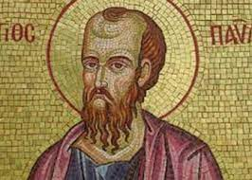

Η ΜΕΤΑΣΤΡΟΦΗ ΤΟΥ ΠΑΥΛΟΥ
(Πράξεις 9,1-19)

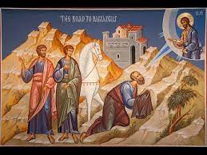
Το μαρτύριο του Αποστόλου Παύλου τιμάται την 29^{η} Ιουνίου. Ο Παύλος είναι εκείνος που κόπιασε «περισσότερο από όλους τους αποστόλους» αλλά είναι επίσης «ο τελευταίος ανάμεσα σε όλους τους αποστόλους» (Α’ Κορ. 15).
Ο ίδιος ο Παύλος προβάλλει τα διαπιστευτήρια των όσων του παρέχουν το δικαίωμα να ονομάζεται απόστολος, λέγοντας ότι είδε τον Κύριο, το Χριστό Αναστημένο, και γι’ αυτό είναι μάρτυρας του γεγονότος της Αναστάσεως.
Ο ίδιος επίσης, στάλθηκε απευθείας από το Χριστό, όπως συνέβη και με τους Δώδεκα. Το όραμα, το κάλεσμα και η αποστολή είναι τρεις προϋποθέσεις που ο Παύλος κατέχει και με τις οποίες μπορεί να ονομάζεται απόστολος.
Το θαύμα που πραγματοποιήθηκε στο δρόμο προς τη Δαμασκό ωθεί το Σαύλο να φωνάξει: «Ποιος είσαι Κύριε;». Αυτή η μυστικιστική έφοδος του Ιησού στη ζωή του άλλοτε διώκτη των χριστιανών είναι το χρίσμα του Παύλου σε απόστολο των Εθνών.
Το γεγονός της Μεταστροφής του Αποστόλου Παύλου είναι σημαντικό παράδειγμα για κάθε άνθρωπο που καλείται να αφήσει πίσω τους τις παλαιές αντιλήψεις, έχοντας το θάρρος και την τόλμη να κοιτάζει την αλήθεια κατάματα. Επίσης αποτέλεσε την απαρχή της ταχείας και αποτελεσματικής εξάπλωσης του ευαγγελικού μηνύματος μέσα σε ένα εχθρικό, ειδωλολατρικό περιβάλλον.
Η εμπειρία της Δαμασκού άφησε ανεξίτηλα σημάδια στη ζωή του Παύλου. Μέσα από τα ταξίδια, τα κηρύγματα και τις 14 επιστολές του προσπάθησε να μοιραστεί την ομορφιά της θεϊκής χάριτος, τη μοναδικότητα της συνάντησης με το Χριστό, που σε μια στιγμή μόνο μπορεί και αλλάζει μια ζωή για πάντα

ΕΝΟΙΟΛΟΓΙΚΟΣ ΧΑΡΤΗΣ: ΠΕΡΙΟΔΕΙΕΣ ΑΠΟΣΤΟΛΟΥ ΠΑΥΛΟΥ
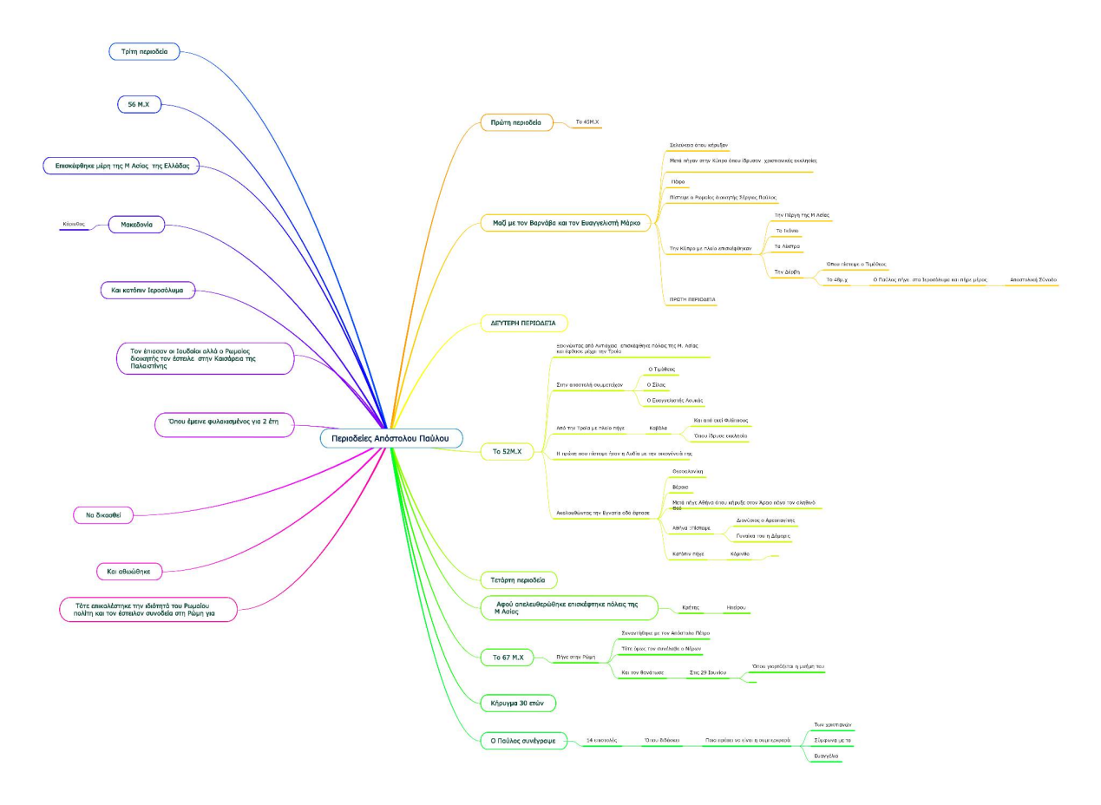

ΕΝΟΙΟΛΟΓΙΚΟΣ ΧΑΡΤΗΣ : ΕΠΙΣΤΟΛΕΣ ΑΠΟΣΤΟΛΟΥ ΑΥΛΟΥ
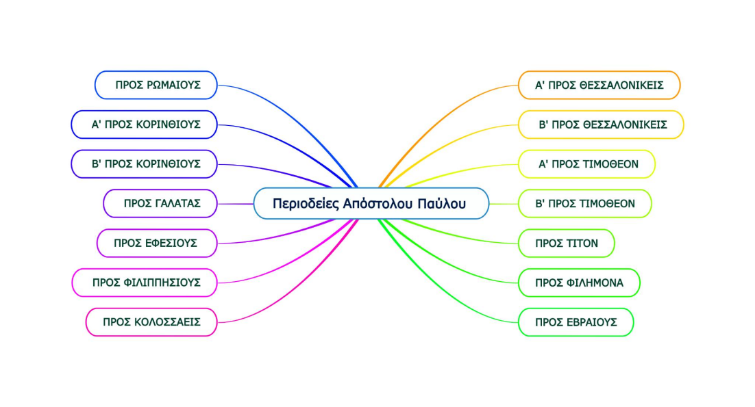

ΤΟ ΚΗΡΥΓΜΑ ΤΟΥ ΑΠΟΣΤΟΛΟΥ ΠΑΥΛΟΥ ΣΤΟΝ ΑΡΕΙΟ ΠΑΓΟ
Τα βασικά σημεία του κηρύγματος
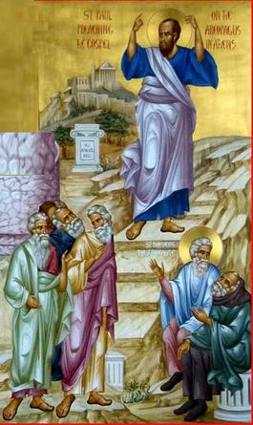

α. Ο Θεός δημιούργησε τον κόσμο και όλα όσα υπάρχουν μέσα σε αυτόν.

β. Ο Θεός ως Κύριος ουρανού και γης δεν κατοικεί σε ναούς που έχουν φτιάξει ανθρώπινα χέρια όπως είναι οι ναοί που έχουν φτιάξει οι καλλιτέχνες σας.

γ. Ο Θεός δεν υπηρετείται από ανθρώπινα χέρια, σαν να έχει ανάγκη από κάτι αφού αυτός δίνει ζωή και πνοή σε όλα.

δ. Ο Θεός δημιούργησε όλα τα έθνη από έναν άνθρωπο, για να κατοικούν πάνω σε όλη τη γη και όρισε πόσο καιρό θα υπάρχουν και σε ποια σύνορα θα κατοικούν.

ε. Ο Θεός θέλησε να αναζητούν τον κύριο όλα τα έθνη και να προσπαθούν να τον βρουν ψηλαφώντας τον στο σκοτάδι αν και δεν είναι μακριά από τον καθένα μας γιατί, όπως λένε κάποιοι Έλληνες ποιητές: ΄΄Μέσα σε Αυτόν ζούμε και κινούμαστε και υπάρχουμε΄΄, όπως επίσης και ΄΄Είμαστε δική του γενιά΄΄.

στ. Αφού λοιπόν είμαστε δική Του γενιά, δεν θα πρέπει να νομίζουμε ότι η θεότητα είναι κάτι όμοιο με χρυσό ή αργυρό ή πέτρα δηλαδή με έργο της τέχνης ή της φαντασίας του ανθρώπου

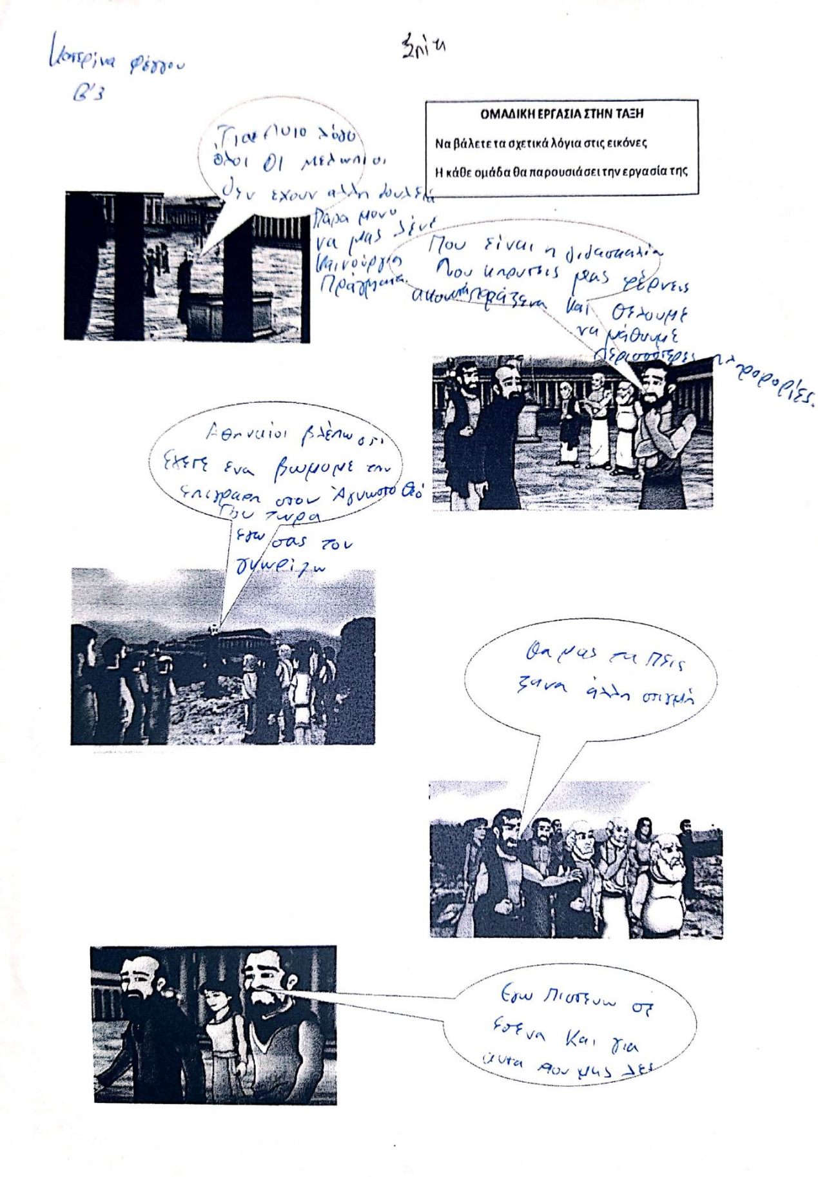

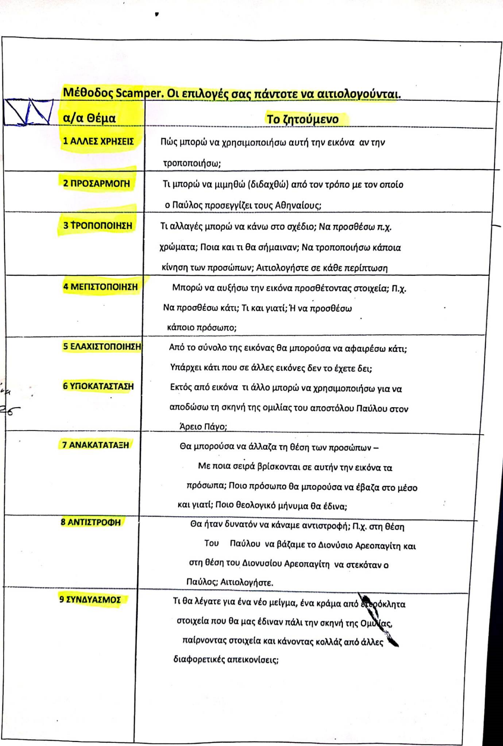

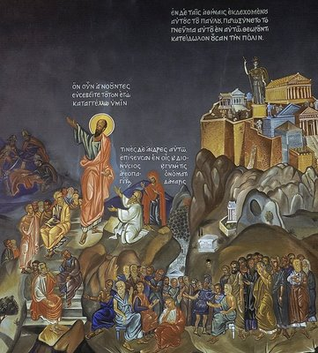
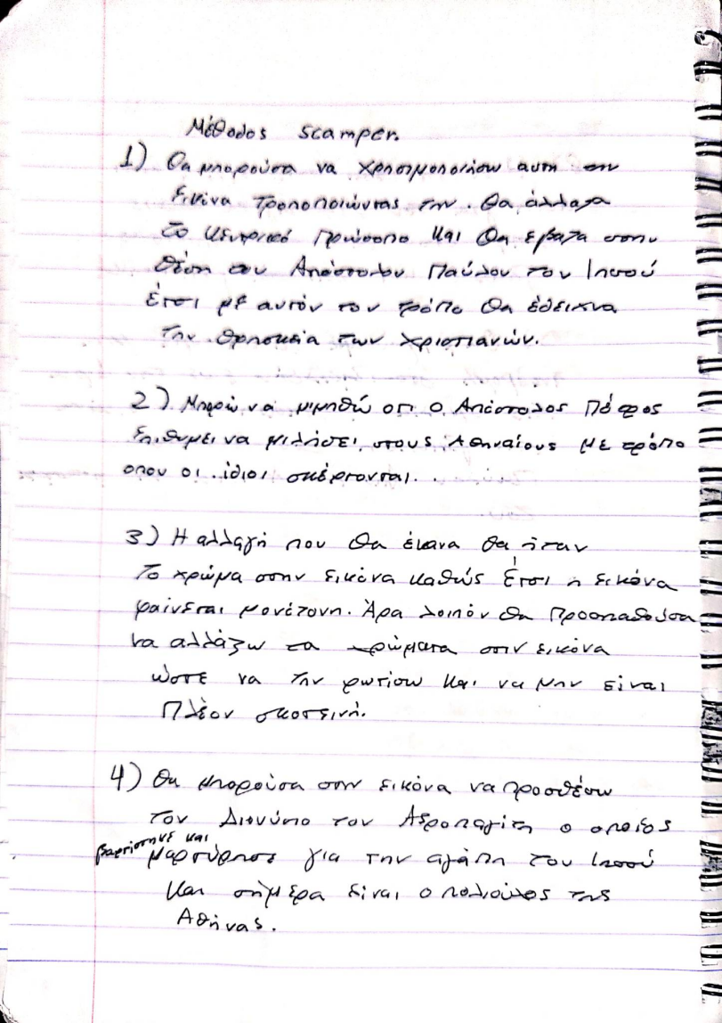
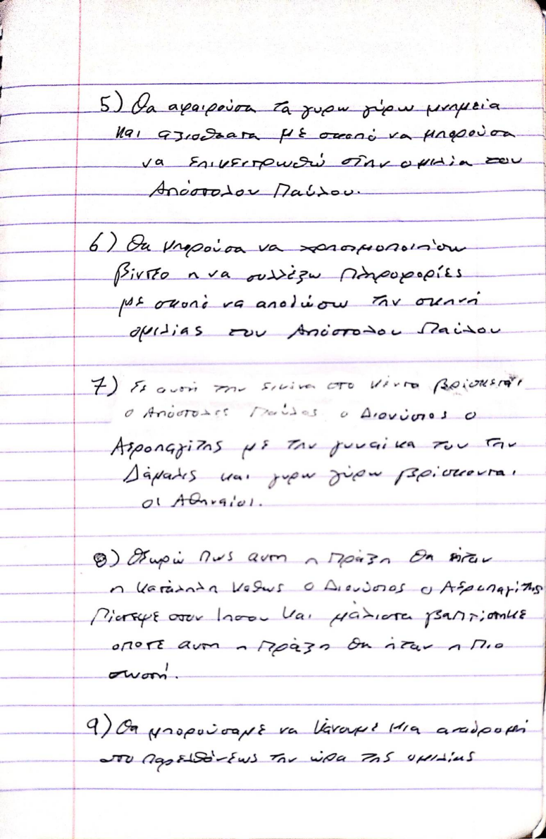
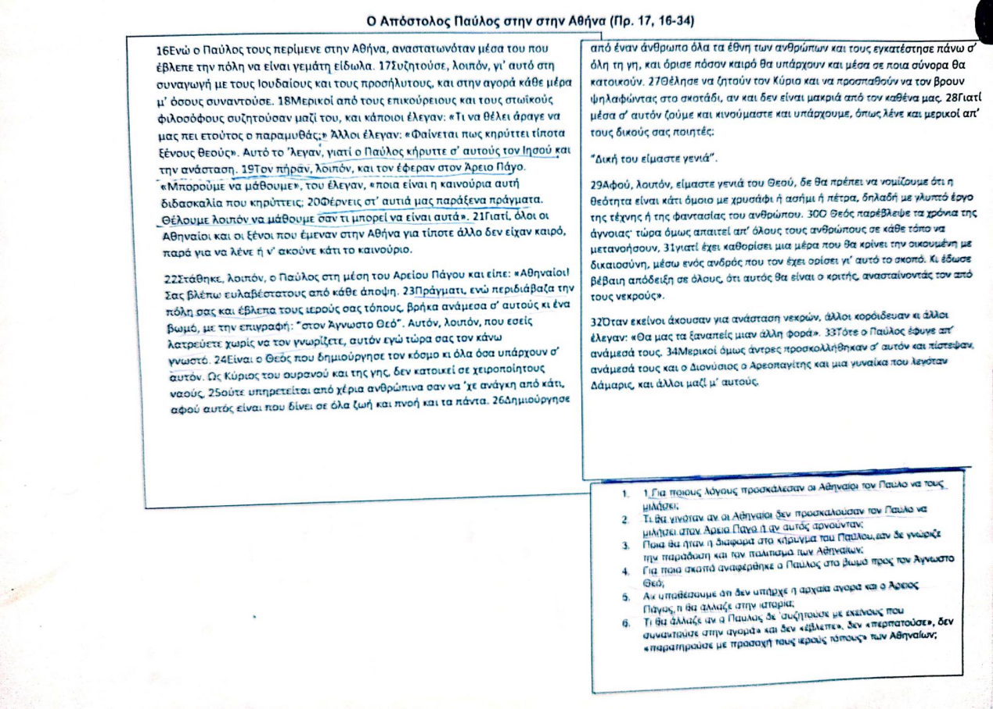

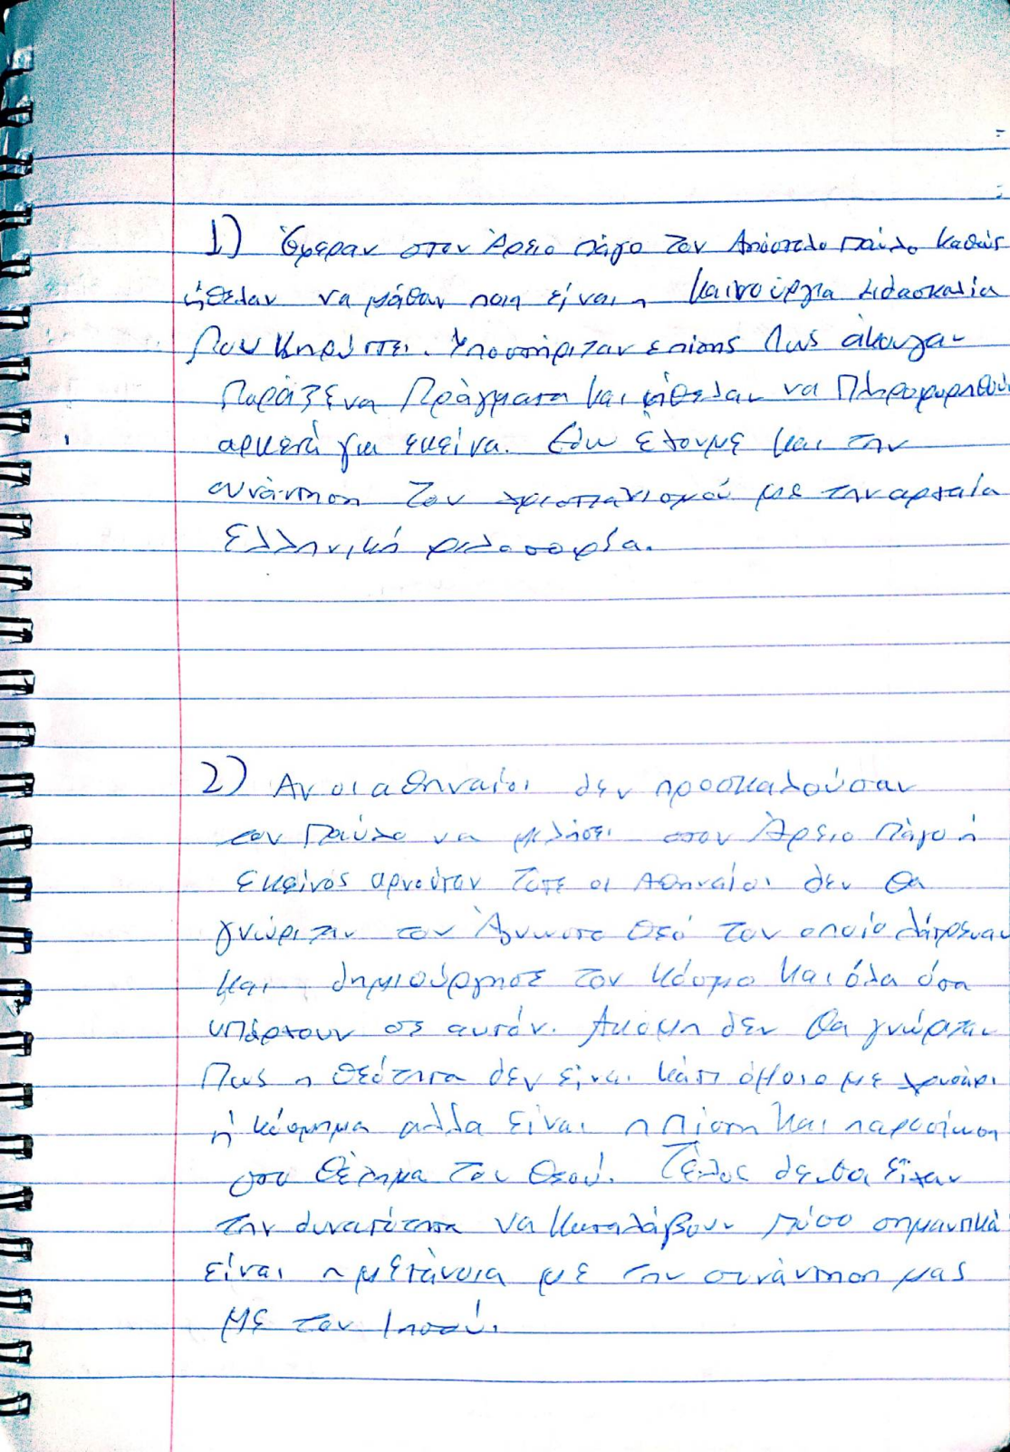
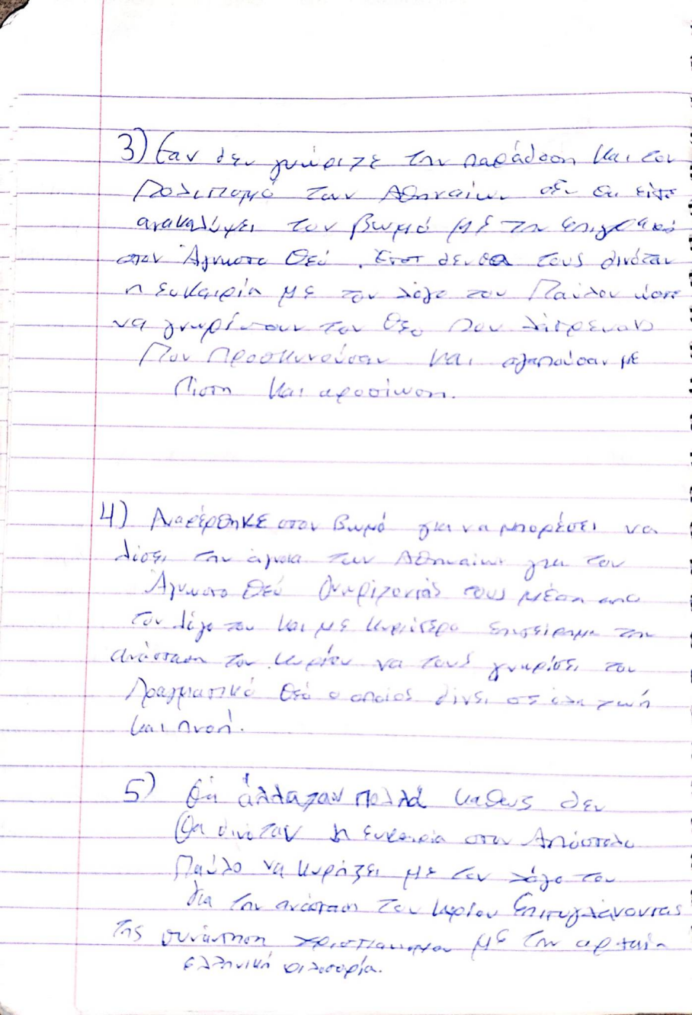

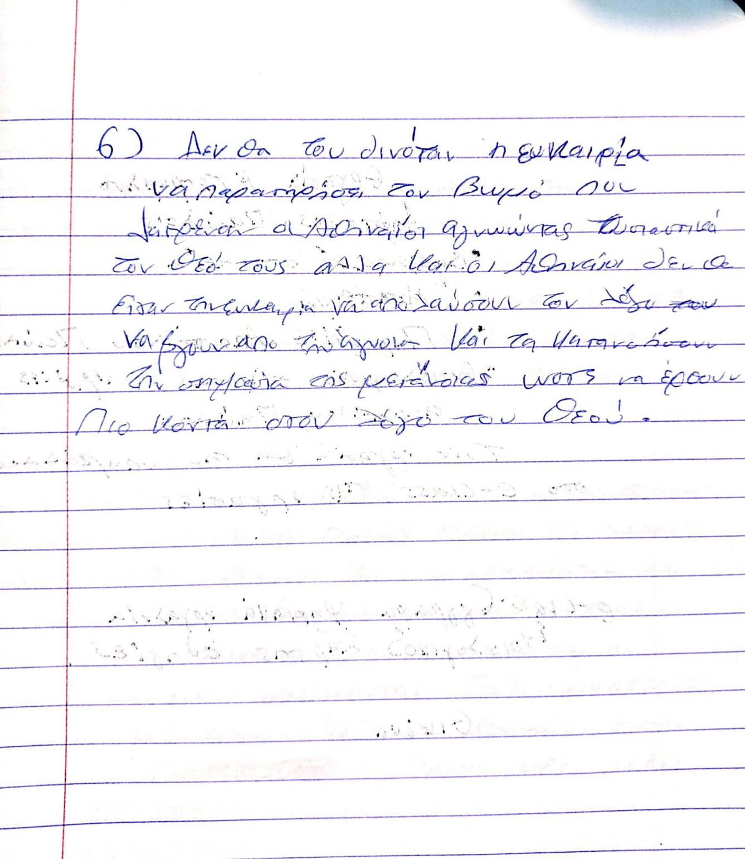

Παραπομπές στην Καινή διαθήκη σχετικά με τη διδασκαλία του Αποστόλου Παύλου

ῇ ἐλευθερίᾳ οὖν, ᾗ Χριστὸς ἡμᾶς ἠλευθέρωσε, στήκετε, καὶ μὴ πάλιν ζυγῷ δουλείας ἐνέχεσθε.

Γαλ. 5,1 Σταθήτε, λοιπόν, και μένετε στερεοί και ακλόνητοι εις την ελευθερίαν, με την οποίαν ο Χριστός μας ηλευθέρωσε και μη βάζετε πάλιν τον εαυτόν σας κάτω από τον ζυγόν της δουλείας των τυπικών διατάξεων του Νομου.

Γαλ. 4,1 Λέγω δέ, ἐφ᾿ ὅσον χρόνον ὁ κληρονόμος νήπιός ἐστιν, οὐδὲν διαφέρει δούλου, κύριος πάντων ὤν,

Γαλ. 4,1 Σας λέγω δε και τούτο· ότι όσον χρόνον ο κληρονόμος είναι νήπιος και ανήλικος, δεν διαφέρει τίποτε από τον δούλον, καίτοι είναι κύριος όλης της κληρονομίας.

6,14 Μὴ γίνεσθε ἑτεροζυγοῦντες ἀπίστοις· τίς γὰρ μετοχὴ δικαιοσύνῃ καὶ ἀνομίᾳ; τίς δὲ κοινωνία φωτὶ πρὸς σκότος;

Β Κορ. 6,14

Μη συνδέεσθε στενά και μη συνοδοιπορείτε με τους απίστους (με τους οποίους, ως εκ της απιστίας των, είναι αδύνατος η καλή συνεννόησις και συνεργασία σας). Διότι ποία συνάφεια και ανάμιξις ημπορεί να υπάρχη μεταξύ της δικαιοσύνης και της παρανομίας; Ποία επικοινωνία μεταξύ φωτός και σκότους;

Εφ. 6,10 Τὸ λοιπόν, ἀδελφοί μου, ἐνδυναμοῦσθε ἐν Κυρίῳ καὶ ἐν τῷ κράτει τῆς ἰσχύος αὐτοῦ.

Εφ. 6,10 Λοιπόν, αδελφοί μου, γίνεσθε ισχυροί και δυνατοί πνευματικώς δια του Κυρίου και δια της ακατανικήτου αυτού δυνάμεως.

Εφ. 6,20 ὑπὲρ οὗ πρεσβεύω ἐν ἁλύσει, ἵνα ἐν αὐτῷ παῤῥησιάσωμαι ὡς δεῖ με λαλῆσαι.

Εφ. 6,20 Δια την αλήθειαν αυτήν του Ευαγγελίου είμαι πρεσβευτής του Θεού μεταξύ των ανθρώπων, αλυσοδεμένος όμως κατά την περίοδον αυτήν. Να προσεύχεσθε, λοιπόν, δια να ομιλήσω με θάρρος περί του Ευαγγελίου, όπως πρέπει να ομιλήσω.

Ρωμ. 12,12 τῇ ἐλπίδι χαίροντες, τῇ θλίψει ὑπομένοντες, τῇ προσευχῇ προσκαρτεροῦντες,

Ρωμ. 12,12 Εχοντες ακλόνητον την ελπίδα εις τα άπειρα αγαθά, που σας έχει ετοιμάσει ο Θεός, να χαίρετε και να αγάλλεσθε· εις την θλίψιν να δεικνύετε υπομονήν και γενναιότητα· να επιμένετε πάντοτε με προθυμίαν και ζήλον εις την προσευχήν.

Α Κορ. 13,1 Ἐὰν ταῖς γλώσσαις τῶν ἀνθρώπων λαλῶ καὶ τῶν ἀγγέλων, ἀγάπην δὲ μὴ ἔχω, γέγονα χαλκὸς ἠχῶν ἢ κύμβαλον ἀλαλάζον.

Α Κορ. 13,1 Εάν υποτεθή, ότι έχω τέτοια ικανότητα, ώστε να εννοώ και να ομιλώ τας γλώσσας των ανθρώπων και των αγγέλων, αλλά δεν έχω αγάπην, έχω γίνει χαλκός που ηχολογάει η κύμβαλον που αλαλάζει χωρίς να αναδίδη κανένα μουσικόν φθόγγον.

Γαλ. 3,28 οὐκ ἔνι Ἰουδαῖος οὐδὲ Ἕλλην, οὐκ ἔνι δοῦλος οὐδὲ ἐλεύθερος, οὐκ ἔνι ἄρσεν καὶ θῆλυ· πάντες γὰρ ὑμεῖς εἷς ἐστε ἐν Χριστῷ Ἰησοῦ.

Γαλ. 3,28 Δι' αυτό και εις την νέαν κατάστασιν, εις την βασιλείαν του Χριστού, δεν υπάρχουν διαφραί εθνικότητος, τάξεως και φύλου. Δεν υπάρχει Ιουδαίος ούτε Ελλην, δεν υπάρχει δούλος ούτε ελεύθερος, δεν υπάρχει άρσεν και θύλυ, διότι όλοι σεις είσθε ένας νέος άνθρωπος και νέος οργανισμός, δια μέσου του Ιησού Χριστού.

Απολυτίκιο Απόστολου Παύλου

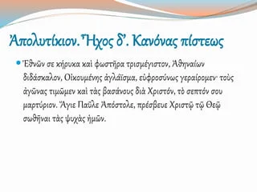
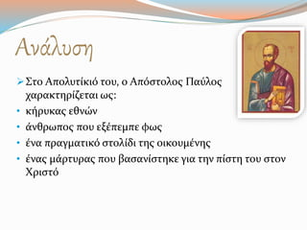
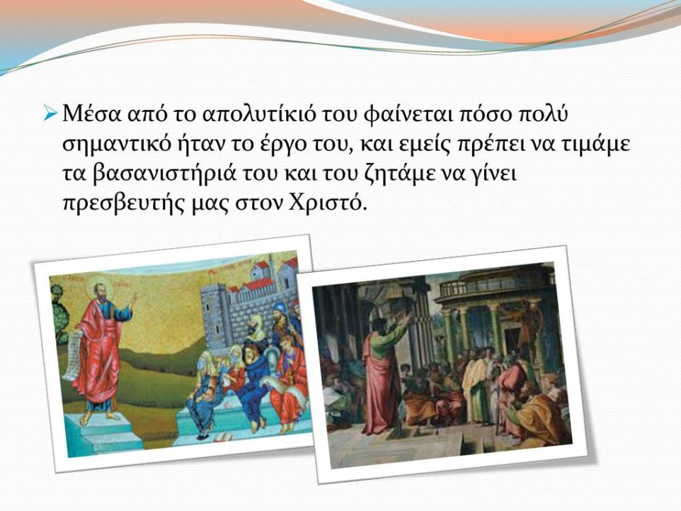

Πηγές

https://el.wikipedia.org/wiki/%CE%91%CF%80%CF%8C%CF%83%CF%84%CE%BF%CE%BB%CE%BF%CF%82_%CE%A0%CE%B1%CF%8D%CE%BB%CE%BF%CF%82#%CE%92%CE%B9%CE%B2%CE%BB%CE%B9%CE%BF%CE%B3%CF%81%CE%B1%CF%86%CE%AF%CE%B1

Απόστολος Παύλος - Βιογραφία - Σαν Σήμερα .gr

Μαθήτρια: Κατερίνα Φέγγου

Τμήμα : Β΄3

Σχολείο: 3 Γυμνάσιο Περιστερίου

Καθηγήτρια : Τζίνου Δήμητρα

Σχολικό έτος: 2022-23

